**附件2：酒店交通示意图**

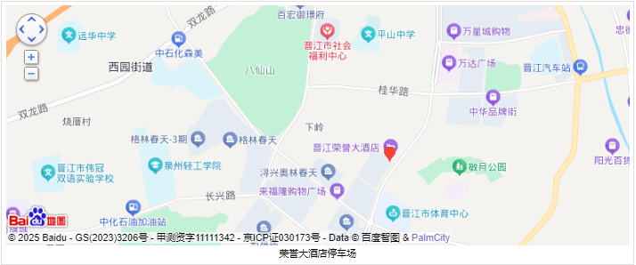

酒店名称：晋江荣誉大酒店

酒店地址：福建省泉州市晋江市梅岭世纪大道679号电力大厦

酒店总机：0595-82000000

**交通路线说明如下：**

**晋江火车站——晋江荣誉大酒店**

1、打车：距离14.2里，打车约29分钟。

2、公共交通：晋江公交21路，晋江站上车，在广电大厦站下车后步行352米到达，全程约1小时。

**泉州晋江国际机场——晋江荣誉大酒店**

1、打车：距离3.8里，打车约14分钟。

2、公共交通：晋江公交21路/3路//45路，泉州晋江国际机场站上车，在财政局站下车后步行207米到达，全程约25分钟。